# Gabriela Esqueda Rosario

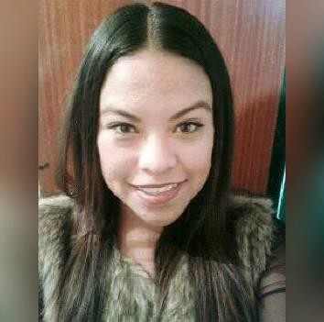

*Otorgado*

Domicilio: Clementina Aguirre #109 Rodolfo Landeros

Edad: 29

Teléfono: 9728637

Cel. 722-909-7254

E-mail: gabriesqueda332@gmail.com

Objetivo:

Poder sacar a mi familia adelante, así como tener una estabilidad económica y poder tener la oportunidad de desarrollarme laboralmente y lograr aprender más.

# EXPERIENCIA

# Encargada de tienda



Bodega de vinos y licores

EL BODEGON 2016- *2018*

Trabaje en un negocio dedicado a la venta de alcohol, entre mis actividades estaban el manejo de la computadora, ventas, manejo de caja, corte de caja, inventario, dos personas a cargo ,pago de proveedores ,atención telefonica y la atención de los clientes.

APTITUDES:

* Manejo de computadora
* Atención a clientes
* Manejo de caja
* Trabajo en equipo
* Manejo de efectico y TPV
* Trabajo bajo presion

## Recepcionista



*Fuego Azul 2013-2015*

Se trabajó en un spa donde mis funciones eran hacer agenda ,manejo de caja ,nomina ,manejo de computadora ,atención a clientes, atención a llamadas telefónicas y pago a proveedores y corte de caja.

APTITUDES:

* Trabajo bajo presión
* Trabajo en equipo
* Manejo de efectico y TPV
* Manejo de personal

# Educacion



**N**

## PREPARATORIA CONALEP num. 1

*CARRERA TECNICA :CONTROL DE CALIDAD*

*Terminada – certificada*

  **Aptitude **



**s**

*Responsable Trabajo en equipo Proactiva*

*Capacidad numérica Honesta*

*Paciente*

*Trabajo bajo presión Manejo de quejas Entusiasta*